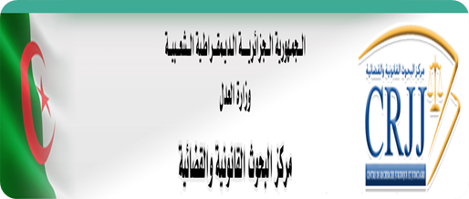* *

* **المحور الثاني:**

**"تطبيقات العرف في المجموعات القانونية"**

1. **العــــــرف في الـــمــجــــال الــــتــــعـــاقــــــدي.**
2. **العرف التجاري مصدر ومكانة وحل قضائي في غياب آليات إثباته.**
3. **الـعــــــرف وأثــــره في مـــــسائــــــل الـــمــــــواريـــث والــتــنـــزيـــل.**
4. **النظام العرفي لتوجيه مياه السيل وتقسيمه بمنطقة واد مـزاب ولاية غرداية.**

* **المحور الثالث**

**"رقابة المحكمة العليا على تطبيق المحاكم للعرف"**

1. **الـــــتـــــــطــــــبــــيـــــــــــــقـــــات القـــــــــضـــــائـــــــــــيــــــــــــــــة.**
2. **تـطــبــيــق العــرف في مــسائــل الــزواج والطــــلاق ورقـــابـــة الـمحــكــمة العلـــيا عــليــه.**

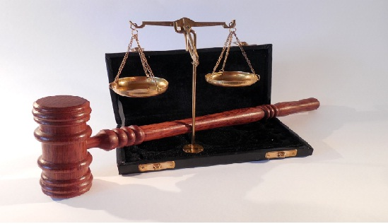



**الأحــد 27 نــوفـمبــر 2022**

**بقاعة محاضرات إقامة القضاة**

**-الجزائر-**



**مـــــــلـــتـــــــــقى حـــــــــــول:**

**شارع تلة حسان شراقة -الجزائر-**

**رقم الهاتف: +213 (0) 23 22 45 76**

**رقم الفاكس: +213 (0) 23 22 45 70**

**الــبــريـد الإلكتروني:** [**crjj@mjustice.dz**](mailto:crjj@mjustice.dz)

**الموقع الإلكتروني:** [**www.crjj.mjustice.dz**](http://www.crjj.mjustice.dz)

**

**فإن تطبيقه يثير مسائل جديرة بالبحث وتطرح نفسها بشدة منها ارتباط العرف بالقانون وغاياته، فالعرف ينبثق من ضمير المجتمع وغايته هي غاية القانون المكتوب وهي تحقيق العدالة. فهو ينشأ عن سلوك معين يحقق العدل في مواقف تتكرر حتى يتكون منها شعور بالالتزام به إلى أن يتحول إلى قاعدة قانونية . ولهذا فإن تطبيق العرف يولد شعورا ورضا بالعدالة.**

* **المحور الأول:**

**"الإطار المفاهيمي للعرف باعتباره مصدرا رسميا للقاعدة القانونية"**

1. **دور الدستـــــور في تـــعـــزيـــز مــــكـــانــــة العــرف: الأســـس، الضوابــط والأحــكــام.**
2. **الــمـقـاربـــة السـوسيــوتــاريخـيـة للأعـراف في المجـتـمـع الجــزائــري.**
3. **الــعــــــــــــرف وعـــــــلاقــــــــتـــــــــــه بـالـــتـــــــشــــــريــــــــــع مـن مــــــــنـــــظــــــــــــور الأنـــثــــــروبـــولــوجــيا القـانـــونيــة.**
4. **مــــدونـــة الأعـــراف الجـــــزائــــريــــة آلــيـــات ومــــــنـــاهــــــــج التحقــــيـــق.**

**يؤدي اعتبار العرف مصدرا رسميا احتياطيا للقاعدة القانونية إلى طرح عدة تساؤلات لعل أهمها:**

**مفهوم العرف وكيفية تشكله في المجتمع وأساس الالتزام به من أفراد المجتمع.**

**كما يثير تساؤلات حول تطبيقه من طرف القاضي المدني والقاضي التجاري وقاضي شؤون الأسرة بين اعتباره مصدرا رسميا احتياطيا ومصدرا تفسيريا أو مكملا لعدة نصوص قانونية تجد أصلها المادي في الأعراف، حتى إذا دعت الحاجة إلى تفسيرها أو تكملتها فإن القاضي يجد نفسه ملزما باللجوء للعرف لتفسير أو تكملة النص القانوني الغامض أو لسد القصور التشريعي.**

**ويطرح التساؤل بشأن تدوين وتوثيق هذه الأعراف بوصفها ميراثا مشتركا للمجتمع.**

**وإذا تقرر تطبيق العرف في الحالات التي يسمح فيها المشرع بذلك؛ تثور إشكالية إثباته ،فطالما تم اعتباره بمثابة القانون فإنه لا يكلف الخصوم بإثباته بل يقع على القضاء التثبت من وجوده ومن ثم حسن تطبيقه، وهو في هذه المهمة يخضع لرقابة المحكمة العليا. بخلاف العادات الاتفاقية التي يعاملها المشرع معاملة الواقعة ويعتبر تطبيقها مسألة موضوع لا رقابة للمحكمة العليا عليها.**

**مـــحـــــاور الـملتــقى**



**يعد العرف مصدرا رسميا من مصادر القاعدة القانونية؛ إذ بمقتضى المادة الأولى من القانون المدني فإن القاضي إن لم يجد نصا تشريعيا يحكم المسألة المعروضة عليه، فإنه يبحث عن الحل في مبادئ الشريعة الإسلامية، أو في العرف.**

**وفي قانون الأسرة يحيل المشرع بنصوص صريحة إلى تطبيق الأعراف في كثير من المسائل منها حقوق الزوجين، والنزاع حول متاع البيت، وعرف المنطقة في صداق المثل وغيرها...**

**وفي القانون التجاري؛ فإن المادة الأولى مكرر منه تحيل على الأعراف التجارية في المسائل التي لا يوجد فيها نص تشريعي.**

**وينشأ العرف من الحلول العملية التي تفرضها الظروف الاجتماعية والتجارب التي يمر بها أفراد المجتمع وصولا إلى تواترها والاعتقاد بإلزاميتها والركون إلى عدم مخالفتها.**

**كما يؤدي تشكل القواعد العرفية وتراكمها إلى التعرف على طبيعة المجتمع وعوامل الاستقرار فيه، فالمجتمع الذي يلتزم بالأعراف ويعتقد بإلزاميتها هو مجتمع محافظ أكثر من غيره.**

**وبما أن العرف في الجزائر يحتل المركز الثالث في مصادر التشريع في المواد المدنية والتجارية ومركزا ثانيا في الحالات التي تحيل إليه فيها النصوص التشريعية،**

**إشكالية الـملتـقى**

**أهمـيـة الــملتــقى**



